- 棒球是一種團體球類運動，由人數最少為9人的兩支隊伍在一個扇形的球場進行攻擊與守備。棒球球員分為攻、守兩方，攻方球員利用球棒將守方投擲的球擊出，隨後沿著四個壘位進行跑壘，當成功跑一圈回到本壘就可得1分；而守方則利用手套將攻方擊出的球接住或擲回將攻方球員打出局。比賽中，兩隊輪流攻守，九局中（少棒為六局，青少棒為七局）得分較高的一隊一定會勝出。若正規9局打完後雙方得分仍相同，則進入延長賽。而跟棒球其近似的運動項目為壘球世界棒壘球總會世界排名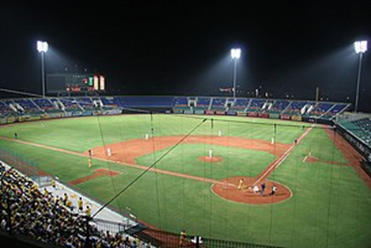
- 世界棒壘球總會（World Baseball Softball Confederation；WBSC）首次排出世界棒球排名，以各個世界高水準賽名次積分方式（每少一名次，分數就少10分），以及洲際杯等二級水準（每少一名次，分數就少5分）的名次由積分多到少排名，十二名名次如下：
- 日本
- 美國
- 中華臺北
- 韓國
- 墨西哥
- 澳大利亞
- 荷蘭
- 古巴
- 委內瑞拉
- 多明尼加
- 波多黎各
- 加拿大
但這並不表示各國實力就是如此，例如：美國參加奧運會派出為小聯盟為代表、有些國家的優質球星不肯參賽或球隊不放人，造成了國家代表隊實力減弱的問題。目前，棒球水準較高的國家主要為美洲以及亞洲。

打者

投手
• 防禦率 (Earned Run Average, ERA)，（自責分／局數）*9，每九局讓對手拿到的投手自責分，為投手壓制失分能力之指標，越低越好。
• 三振率 (Strikeouts per 9 Innings Pitched, K/9IP，簡稱"k9值")，每九局三振多少打者，投手三振、控球能力的指標，越高越好。
• 保送率（Base on Balls per 9 Innings Pitched, BB/9IP），每九局保送多少打者，投手控球能力指標，越低越好。
• WHIP，（被安打+保送）／局數，每局讓對方非失誤上壘的人次，為投手投球穩定性指標，越低越好。
• 滾飛比 (GO/AO)，滾地球出局／飛球出局，當打者因滾地球出局數愈多，此投手稱為滾地球投手；反之，稱為飛球投手。GO/AO值越低的投手，被擊出長打率會高於GO/AO值高的球員。

https://zh.wikipedia.org/wiki/%E6%A3%92%E7%90%83資料來源

